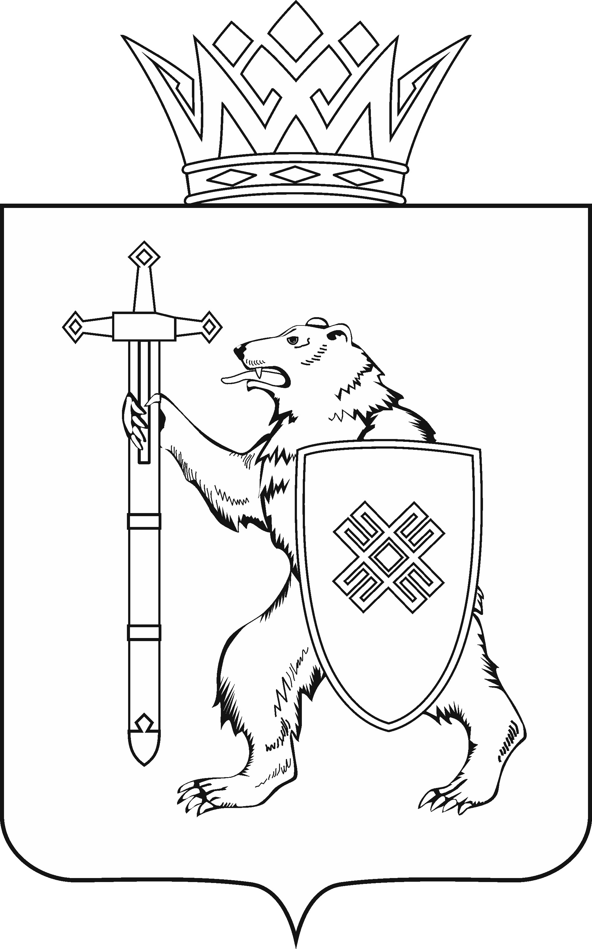
МАРИИ ЭЛ РЕСПУБЛИКЫН КУГЫЖАНЫШ ПОГЫНЖО  ЗАКОНОДАТЕЛЬСТВЕ  КОМИТЕТ  Ленин проспект, 29-ше,  Йошкар-Ола, 424001 |  | ГОСУДАРСТВЕННОЕ СОБРАНИЕ РЕСПУБЛИКИ МАРИЙ ЭЛ  КОМИТЕТ  ПО ЗАКОНОДАТЕЛЬСТВУ  Ленинский проспект, 29,  г. Йошкар-Ола, 424001
Тел. (8362) 64-14-17, 64-13-99, факс (8362) 64-14-11, E-mail: info@gsmari.ru

ПРОТОКОЛ № 174

ЗАСЕДАНИЯ КОМИТЕТА

20 сентября 2018 года  9.30 | Зал заседаний  Государственного Собрания  Республики Марий Эл

ПОВЕСТКА ДНЯ:

О проекте постановления Государственного Собрания Республики
Марий Эл "Об отзыве на проект федерального закона № 544565-7
"О внесении изменений в статьи 391 и 407 части второй Налогового кодекса Российской Федерации" (в части сохранения федеральных льгот по имущественным налогам для физических лиц, соответствующих условиям, необходимым для назначения пенсии в соответствии с законодательством Российской Федерации, действовавшим на 31 декабря 2018 года)".
Комитет решил:
Поддержать проект постановления Государственного Собрания Республики Марий Эл "Об отзыве на проект федерального закона № 544565-7 "О внесении изменений в статьи 391 и 407 части второй Налогового кодекса Российской Федерации" (в части сохранения федеральных льгот
по имущественным налогам для физических лиц, соответствующих условиям, необходимым для назначения пенсии в соответствии с законодательством Российской Федерации, действовавшим на 31 декабря 2018 года)".

